DW-077无镀铜焊丝电解涂覆方法

一：无镀铜焊丝涂覆工艺
工序名称 | 设备配套 | 设备厂家 | 工艺条件 | 所用介质 | 备注
工字轮上线  （或精拉线） | 放线机  张力架 |  |  | 速度6米-20/每秒 | 也可与精拉线串联
电解清洗 | 电解清洗槽  配套导电极板整流器 | 设备厂 | 室温-60°时间0.05-1秒  清洗槽尺寸2-4米 | 焊丝专用清洗剂DW-066 | 循环搅拌，气吹
气吹 | 空气喷嘴 |  |  |  | 高压风机
水洗 | 水洗槽 | 自制 |  | 自来水 | 气吹，流动水洗
活性聚合物电解涂覆 | 覆膜槽配套导电极板整流器 | 槽体自制 | 50-80°时间0.05-1秒  电解涂覆槽尺寸1-2米 | 电解覆膜剂  DW-077 | 循环搅拌，气吹
水洗 | 水洗槽 | 自制 |  | 自来水 | 气吹，流动水洗
烘干 | 高频电瓷感应加热器 | 可自己配置  功率根据焊线运行速度订 | 60-120° | 风机 | 干透
涂油 | 涂油设备 | 设备厂 | 常温  长度0.1-0.5米 | 无镀铜焊丝导电防锈油  DW-099 | 自动滴加装置
工字轮收线 | 收线机 | 利旧 |  | 速度6-20/每秒

二：附件
附件一： DW-066金属通用脱胶清洗剂
DW-066金属通用脱胶清洗剂,具有极强的渗透、分散、增溶、乳化，钝化功能，对油脂、污垢，凝固拉丝粉，凝胶有很好的清洗能力剥离，其脱脂、去污净洗能力超强。 经 DW-066金属通用脱胶清洗剂清洗的金属不腐蚀基体。本产品可做到低泡清洗，能改善劳动条件，防止环境污染；适用于钕铁硼脱胶，焊丝镀前清洗，金属线材去污清洗。
特性：
外 观：淡黄色透明液体
pH 值：13～14（100%原液）
相对密度：1.05～1.10
最佳清洗温度50-60℃。
本品可重复使用，首次需按1:2-10浓度配槽。
在含有氢氧化钠40-60g/l的碱液中加入本品5-20%清洗效果更佳。
但是随着处理次数的不断增加，槽液浓度会逐渐衰减，因此当浓度低时及时补充原液，使其达到规定的浓度并继续使用。
附件二：DW-077无镀铜焊丝电解活性涂层涂覆剂
DW-077电解活性涂层涂覆剂采用纳米活性剂、纳米级润滑物质，导电盐，覆膜剂为主要材料，实现了在钢线上电解涂覆并赋予导电、润滑、防锈的功能。
采用DW-077电解活性涂层涂覆剂生产的气体保护无镀铜焊丝解决了镀铜焊丝易生锈、掉铜沫、焊接烟尘中有重金属、生产过程环境污染突出的问题，并在焊接工艺性能方面已达到镀铜焊丝的水平，在焊接烟尘、抗锈性能、熔敷金属扩散氢方面要优于镀铜焊丝。导电嘴磨损接近镀铜焊丝。

成品尺寸钢丝电解涂覆
涂覆剂：白色粉末
电解极板：A3钢板或不锈钢板，竖立式极板，两极板间距50-100mm
涂覆液配比：5%
涂覆温度：50-80°
时间：0.5-3秒

附件三：DW-077无镀铜焊丝电解涂膜剂工艺
5～30A/dm2的电流 ;电压25-50V最佳40
脉冲电源：频率300-1000hz占空比50%
电解涂膜剂, 浓度2-10％、
PH 9～12,
温度50～70℃;
时间：0.5-2秒
一种用于电解涂覆，其中电流间接地通过钢线传导，而钢线和电极之间没有任何导电接触从而产生传导电流。
在阴极阶段，氢气在导线上排出，而在阳极阶段，氧气排出，从而溶解任何氧化物和表面杂质
金属线材从一对阳极中间无接触通过，阳极采用A3钢板，极间距30-50，长度500-1000，在无接触经过一对阴极，阴极采用A3钢板。一对阴极极间距30-50.长度根据线行进速度而定，在电解液里行进最少0.5秒，最佳1.秒
电解涂膜剂补加：PH低于9就需要补加电解涂膜剂

附件四：DW-099无镀铜焊丝涂敷剂的优点
润滑剂DW-099是焊丝的涂层剂。它改善了焊接过程中导电嘴的滑动性能，减少了焊接过程中的振动，并避免了由于导电嘴中的“微焊接”而导致的焊丝停止。
润滑剂 DW-099是一种与水不混溶的低粘度润滑剂，具有基于无芳香烃的清洁效果。特殊添加剂确保焊丝具有良好的滑动性能 - 即使在导电嘴的高温下也是如此。
润滑剂DW-099焊丝涂敷剂优点
- 可适用于所有常见的涂布设备
- 即使使用 < 10 mg/m2 的少量施用也能有效
- 芳香剂含量低且无味
- 低水危害等级
- 即使在 300 °C 左右的温度下也具有良好的滑动性能
特征
- 15 °C 时的密度 > 0.8 kg/l
- 40 °C 时的粘度 > 1.8 mm²/s
- 火焰 > 61 °C

无铜涂层的焊丝，具有改善的表面特性。它采用独特的技术对焊丝进行清洁，然后在其表面涂上特殊的涂层，从而影响电弧的燃烧并保护焊丝免受腐蚀。超洁净的表面、线圈上的排绕和层绕、沿整个长度的恒定直径确保送丝均匀、电弧燃烧稳定、飞溅最小和熔敷金属的高质量。
在生产无铜涂层的电线时，不使用硫酸或任何其他酸，即环境负荷与生活废水的负荷相当。
即使在很长的焊接通道中，以高送丝速度，无铜填充材料也具有出色的送丝性能。
拉拔后对导线进行特殊清洁，并在其表面涂上导电抗摩擦润滑剂（起到非常薄的铜层的作用），从而确保导线表面与载流尖端之间具有良好的电接触。
经过特殊表面处理的焊丝的性能在全机械化焊接（包括使用机器人）中尤其引人注目。
焊接过程中的飞溅量比使用镀铜焊丝焊接时要少，因此减少了辅助焊后处理的时间，从而降低了焊接工作的总体成本。
新一代焊丝
•抛光表面具有特殊的减摩、导电、保护涂层；
•焊接电弧燃烧稳定，飞溅极小；
•可靠的电弧重燃；
•优良的钢丝滑行性能；
•进料通道和尖端的磨料磨损最小；
•焊接气溶胶的排放量最少；
•对环境影响最小；
•该润滑剂还确保非合金钢制成的线材即使长期存放也具有足够的耐腐蚀性；
•与镀铜线不同，DW-099涂层线的表面不会形成铜铁电偶，从而导致腐蚀的发展；
附件五：无镀铜焊丝设备布置图（根据需要选择）
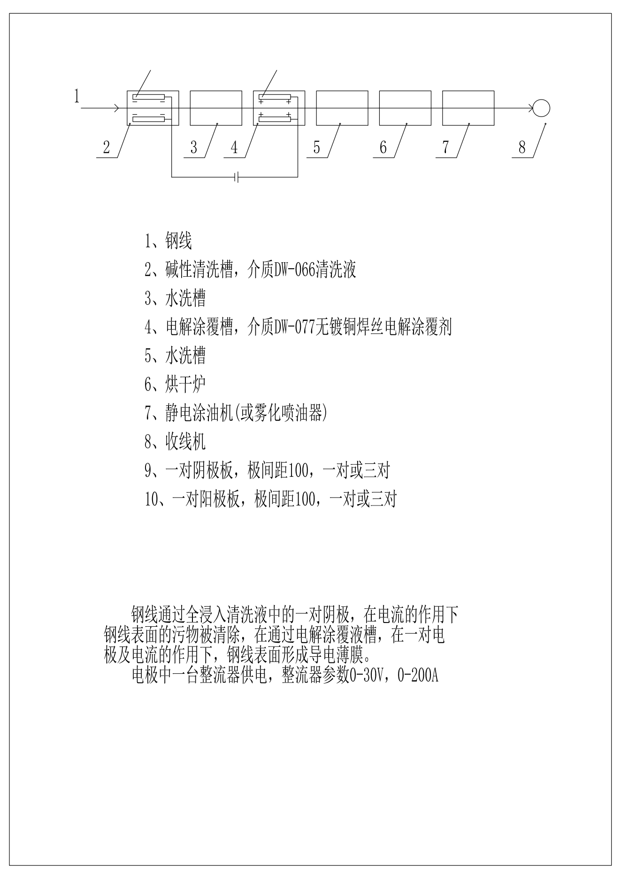
附件六：Dw-066脱胶清洗剂物质安全资料表（MSDS）
一、供货商资料
供货商名称： 烟台卓然金属科技有限公司
供货商地址： 烟台市海港路1号
电 话： 13792569885
传 真： 0535-6394720
二、辩识资料
物料名称：清洗剂
规格型号：DW-066
主要成分 | 英文名称 |  | 化学式 | 工作场所最高  允许浓度 | LD₅₀(食入/大鼠)
剥离剂 | Stripper |  | 复配
水 | water |  | H2O
有机醇 | Isopropanol |  | C₃H₈O | 1020mg/m³ | 5840mg/kg
表面促进剂 | surface accelerator |  | 复配
碱 | Sodium hydroxide |  | NaOH
三、物理及化学性质
物理状态： 液体 | 挥发速度（乙酸乙酯=1）：＜1
馏程： 70~90℃ | 外观： 淡黄色透明
闪点： -10℃ | 密度： 0.79±0.01g/m³
燃点： 460℃ | 不挥发物含量： ＜0.05%
四、规格指标 检验依据：GB-7814-87、GB-6026-89
项目名称 | 规格指标 | 项目名称 | 规格指标
外观 | 淡黄色液体 | PH | 12-13±0.5
密度（g/m³，23℃） | 0.79±0.01 | 不挥发物含量（%） | ＜0.05
沸程（℃） | 70~90 | 水分（%） | ＜0.4
五、火灾及爆炸危害资料
闪火点： -10℃ |  | 爆炸界限 | 爆炸下限： 2.5%
燃火点： 460℃ |  | 爆炸界限 | 爆炸上限: 13.0%
灭火材料 | 化学干粉、二氧化碳、泡沫灭火器、黄砂。

六、反应特性:
安定性 | 安 定  不安定 | 安定
危害之聚合 | 可能发生  不会发生 | 不会发生 | 遇强氧化剂、或过氧化物会造成火灾或爆炸

七、健康危害及急救措施
进入人体之途径： 吸入、皮肤接触、吞食。
健康危害效应：
1. 头痛、晕眩、困倦、呕吐；
2. 眼睛、鼻、喉咙之刺激感；
3. 高浓度时对中枢神经系统有麻醉作用。
暴露之微兆及症状： 头痛、眩晕、呕吐、刺激感。
紧急处理及急救措施：
1. 吸入：移开污染源并将患者移至新鲜空气处；
2. 皮肤接触：以大量流动清水冲洗，至少15分钟；
3. 眼睛接触：以大量流动清水或生理盐水冲洗，至少15分钟；
4. 食入：（1）勿催吐，多喝水。（2）立即就医 。

八、暴露预防措施
通风设备： 局部排风通风。
操作与储存注意事项：
1. 避免溅入眼睛，避免皮肤接触，操作时戴聚乙烯树脂材质手套；
2. 储存于阴凉、干燥、通风良好的地区，远离热源、火源，防止阳光直射；应与氧
化剂分仓存放；
3. 容器须固定并接地，避免碰撞、冲击。
个人卫生：
1. 工作场所严禁抽烟或饮食；
2. 处理后须彻底洗手。
九、泄漏及废弃处理
健康危害效应 | 1. 保持泄漏区通风及移开热及火源。
健康危害效应 | 2. 尽可能回收或用黏土、砂、锯屑来吸收外泄物，并避免流入下水道或水源。
废弃处理方法 | 于环保部门认可之废物处理公司处理。

附件七：Dw-077无镀铜焊丝电解涂覆剂物质安全资料表（MSDS）
一、供货商资料
供货商名称： 烟台卓然金属科技有限公司
供货商地址： 烟台市海港路1号
电 话： 13792569885
传 真： 0535-6394720
二、辩识资料
物料名称：无镀铜焊丝电解涂覆剂
规格型号：DW-077
主要成分 | 英文名称 | 化学式 | 工作场所最高  允许浓度
稳弧剂 | Stripper | 复配
成膜剂 | film-forming agent | 固体形式的丙烯酸共聚物
防锈剂 | rust inhibitor | 复配
表面促进剂 | surface accelerator | 复配
无机碱 | Potassium carbonate | K2CO3
三、物理及化学性质
物理状态： 粉末
外观： 白色粉末
密度： 0.79±0.01g/m³
不挥发物含量： ＜0.05%
四、规格指标 检验依据：GB-7814-87、GB-6026-89
项目名称 | 规格指标 | 项目名称 | 规格指标
外观 | 5%液体 | PH | 10-12
密度（g/m³，23℃） | 0.99±0.01 | 不挥发物含量（%） | ＜0.05
沸程（℃） | 70~90 | 水分（%） | ＜0.4
五、火灾及爆炸危害资料
灭火材料 | 化学干粉、二氧化碳、泡沫灭火器、黄砂。

六、反应特性:
安定性 | 安 定  不安定 | 安定
危害之聚合 | 可能发生  不会发生 | 不会发生 | 遇强氧化剂、或过氧化物会造成火灾或爆炸

七、健康危害及急救措施
进入人体之途径： 吸入、皮肤接触、吞食。
健康危害效应：
1. 头痛、晕眩、困倦、呕吐；
2. 眼睛、鼻、喉咙之刺激感；
3. 高浓度时对中枢神经系统有麻醉作用。
暴露之微兆及症状： 头痛、眩晕、呕吐、刺激感。
紧急处理及急救措施：
1. 吸入：移开污染源并将患者移至新鲜空气处；
2. 皮肤接触：以大量流动清水冲洗，至少15分钟；
3. 眼睛接触：以大量流动清水或生理盐水冲洗，至少15分钟；
4. 食入：（1）勿催吐，多喝水。（2）立即就医 。

八、暴露预防措施
通风设备： 局部排风通风。
操作与储存注意事项：
1. 避免溅入眼睛，避免皮肤接触，操作时戴聚乙烯树脂材质手套；
2. 储存于阴凉、干燥、通风良好的地区，远离热源、火源，防止阳光直射；应与氧
化剂分仓存放；
3. 容器须固定并接地，避免碰撞、冲击。
个人卫生：
1. 工作场所严禁抽烟或饮食；
2. 处理后须彻底洗手。
九、泄漏及废弃处理
健康危害效应 | 1. 保持泄漏区通风及移开热及火源。
健康危害效应 | 2. 尽可能回收或用黏土、砂、锯屑来吸收外泄物，并避免流入下水道或水源。
废弃处理方法 | 于环保部门认可之废物处理公司处理。

附件八：DW-099无镀铜焊丝涂敷剂MSDS
安全数据表

第1节：物质/混合物和公司/企业的标识
1.1产品标识符
产品名称：DW-099 无镀铜焊丝涂敷剂
1.2该物质或混合物的相关确定用途和建议的用途
识别用途：金属加工
建议使用的用途：建议使用。
1.3安全数据表中供应商的详细信息
制造商/供应商地理有限公司
供货商名称： 烟台卓然金属科技有限公司
供货商地址： 烟台市海港路1号
电 话： 13792569885
传 真： 0535-6394720

第2节：危害识别
2.1物质或混合物的分类
该产品已根据法规将该产品分类并标记为危险产品。
R65有害：吞咽可能造成肺损伤。
根据经修订的法规进行分类。健康危害
吸入危险类别：如果吞下并进入，可能是致命的
危害总结
物理危害：在使用过程中可形成易燃的蒸汽-空气混合物。
2.2标签元素
含有：烃类溶剂，脱芳香化，低粘性
I信号字：危险
危险声明(s)：如果吞咽并进入气道，可能会致命。
预防措施
如果吞下：立即呼叫中毒中心 或医生/医生。
不要引起呕吐。
处置： 对内容物/容器进行适当的处理
处置设施符合适用的法律和法规，以及处置时的产品特性。
2.3其他危害：通过处理矿物油产品和化工产品，没有特别的危害
当保留正常预防措施和个人防护设备时，已知危险。该 产品可能不会被释放到该文件中 环境没有控制。
第3节：有关成分的成分/信息
3.2混合物
一般信息：基于严重腐蚀矿物基油的混合物
预防剂和挥发性碳氢化合物。
主要成分 | 浓度% | 化学式
烃类溶剂 | 50,00- <100,00 | 低粘度
纳米润滑剂 | 5 | 复配
纳米导电剂 | 5 | 复配

*所有浓度都是重量百分比，除非成分是气体。气体浓度以体积百分比计算。PBT：持久性、生物累积性和有毒物质
。 真实持久性和真实生物累积性物质

第4节：急救措施的保证
一般情况：更换被产品污染或浸泡过的衣服和鞋子。从不 把被产品污染的抹布放进布袋里。
4.1急救措施的说明
吸入：提供新鲜空气，如有症状，请咨询医生。
眼神接触：及时用水洗脸，同时抬起眼睑。
皮肤接触：用水、肥皂清洗，注意：皮肤脱脂产品。
摄入：立即致电医生或中毒控制中心。冲洗口。从不
给一个无意识的人注射液体。如果出现呕吐，保持低头，这样胃内容物就不会
进入肺部。
4.2最重要的症状是头痛。
4.3需要立即的医疗和治疗的特殊指示
危险：没有相关数据。
治疗：如果出现症状，请就医。
第5节：消防措施
一般火灾：
使用喷水，以保持火灾暴露的容器冷却。
5.1灭火介质
合适的灭火介质：
二氧化碳，灭火粉或雾如喷水。用耐酒精泡沫灭火或用合适的腱喷水
不合适的灭火介质：
水与一个完整的水射流。
5.2产生的特殊危险
在较高的温度下可以形成爆炸性的蒸汽-空气混合物。
第6节：搬运和储存：
6.1安全注意事项
处理
仅在通风良好的区域使用。地面和低洼地区有蒸汽集中的风险。
6.2安全储存的条件，
包括任何
不兼容性：
存储已锁定。必须遵守有关处理和储存危险水产品的当地法规。必须遵
守储存和处理易燃液体的预防措施。本地
关于易燃液体的常用储存的规定必须是这样的
跟随防止气溶胶的形成。不要在靠近闪点时加热到温度。
6.3特定的最终用途(s)：
不适用
存储类别： 可燃液体
第七节：理化性质
7.1基本物理和化学道具信息
外观
物理状态：液体
形式：液体
颜色：黄色
气味：有特点的
气味阈值：没有可用的数据。
pH：不适用
冰点：无可用数据。
沸点：没有可用的数据。
闪点：>61°C
蒸发率：无相关数据。
易燃性（固体、气体）：无相关数据。
易燃性极限-上限（%）-：7.0%(V)
易燃性极限-下限（%）-：0.6%(V)
蒸汽压力：无可用数据。
蒸汽密度（空气=1）：无数据。
密度：0.80g/ml（15.00°C）
溶解度（单位）
在水中的溶解度：不溶于水
溶解性（其他）：没有可用数据。
分配系数（正辛醇/水）：无相关数据。
自燃温度：没有可用的数据。
分解温度：无相关数据。
运动粘度：1.75mm2/s（40.00°C）
爆炸性属性：无可用的数据。
氧化特性：没有可用的数据。

